Консультация для родителей:

**Развитие логического мышления у детей. *Интересная игра «Танграм».***

Танграм в переводе *с китайского* означает *«семь дощечек мастерства»*. Это головоломка, которая представляет собой квадрат, разрезанный на 7 частей определенным образом. Из полученных частей можно складывать самые разнообразные фигуры…

Существует **легенда** о появлении танграма: Почти две с половиной тысячи лет тому назад у немолодого императора Китая родился долгожданный сын и наследник. Шли годы. Мальчик рос здоровым и сообразительным, не по летам. Одно беспокоило старого императора: его сын, будущий властелин огромной страны, не хотел учиться. Мальчику доставляло большее удовольствие целый день забавляться игрушками. Император призвал к себе трех мудрецов, один из которых был известен как математик, другой прославился.,  как художник, а третий был знаменитым философом, и повелел им придумать игру, забавляясь которой, его сын постиг бы начала математики, научился смотреть на окружающий мир пристальными глазами художника, стал бы терпеливым, как истинный философ и понял бы, что зачастую сложные вещи состоят из простых вещей. Три мудреца придумали головоломку *«Ши-Чао-Тю»* — квадрат, разрезанный на семь частей. Позднее игру – головоломку завезли в Америку китайские моряки, из Америки она уже попала в Европу, где и получила свое название *«Танграм»*, что в переводе обозначает *«тан»* - китаец, *«грам»* - буква.

Танграм смог заинтересовать не только детей, но и взрослых – учёных и знаменитых людей.

• Писатель и математик Льюис Кэролл считается энтузиастом танграма. У него хранилась китайская книга,  более чем с  323 задачами.

• У Наполеона во время его изгнания на остров Святой Елены был набор для танграма и книга, содержащая задачи и решения.

“Танграм” часто называют “ головоломкой из картона” или “геометрическим конструктором”.

При решении головоломки требуется соблюдать 2 условия.

• необходимо использовать все семь фигур танграма;

• фигуры не должны перекрываться между собой.

Танграм лёгок в изготовлении, поэтому можно смастерить его самим. Для этого нужно:

квадратный лист бумаги, карандаш, линейку и ножницы.

Разделить квадрат на 7 частей, как это показано на рисунке.

[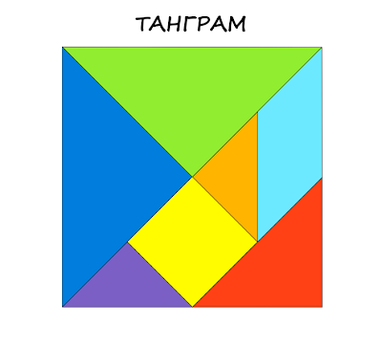](http://1.bp.blogspot.com/-iofTz0EgOlc/USPowq5KU-I/AAAAAAAAB4g/VgPRMBWG27w/s1600/%D1%82%D0%B0%D0%BD%D0%B3%D1%80%D0%B0%D0%BC+9.jpg)

Аккуратно вырежьте ножницами каждую часть головоломки

И началась игра.   С чего начать?

Обучение дошкольников игре проходит в несколько этапов:

***Первый этап***

Первый этап освоения игры Танграм предполагает знакомство с цветом. Детям предлагаются упражнения, направленные на формирование представлений о геометрических фигурах, их сходстве и различиях. Развивается восприятие цвета, мыслительные операции анализа и синтеза.

Игровые упражнения, которые можно предложить ребенку на этом этапе:

- Сколько геометрических фигур у вас получилось?

- Чем отличаются фигуры?

– «Раздели фигуры на группы»;

Самое первое упражнение с такой игрой - составление фигуры из двух-трех элементов.

– Подумайте, во что можно «превратить» два треугольника; треугольник и квадрат и т.д.

– Проблемная ситуация: из каких фигур можно создать прямоугольник, (квадрат, большой треугольник и т.д.)  Детям предлагается несколько образцов изображений.

– Задание на развитие творческого воображения с элементами соревнования «У кого какая конфетка (бантик, домик и т.д.) получится?».

 Что у тебя получилась? Сколько фигур понадобилось? В какую сторону плывет моя рыбка? А твоя?».

***Второй этап*** освоения игры Танграм предполагает развитие у дошкольников элементарных пространственных представлений, умений анализировать и воспроизводить несложные комбинации из танов, геометрического воображения.

Педагог вместе с ребенком определяет, что изображено на образце, какие фигуры понадобились для его создания.

Соберите из  элементов танграма фигуру по образцу.

Работа выполняется по вариантам.

**В чем польза Танграма?**

Выкладывание по  танграм–схемам, способствует развитию усидчивости, внимания, воображения, логического мышления, помогает создавать целое из частей и предвидеть при этом результат своей деятельности, учит следовать правилам и действовать по инструкции. Все эти навыки необходимы ребенку во время учебы в школе, да и во взрослой жизни. Такая игра не только занимает досуг, но и обучает.

[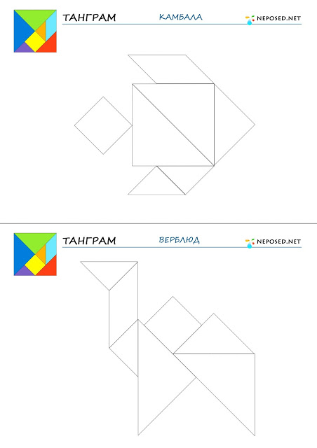](http://1.bp.blogspot.com/-N9yBM7XVtmw/USPtImM9v6I/AAAAAAAAB5I/KoC9xMoGTQw/s1600/%D1%82%D0%B0%D0%BD%D0%B3%D1%80%D0%B0%D0%BC+10.jpg)